Realizacja rozbudowy Tłoczni Gazu Odolanów (Baltic Pipe) - GK Immobile
Realizacja rozbudowy Tłoczni Gazu Odolanów, w której udział bierze konsorcjum z udziałem spółek Grupy Kapitałowej IMMOBILE (Atrem S.A., PJP Makrum S.A. oraz Projprzem Budownictwo Sp. z o.o.) przebiega zgodnie z planem. Jakiś czas temu dokonano montażu dwóch agregatów sprężających, co było ważnym elementem harmonogramu prac przy tym elemencie inwestycji Baltic Pipe.

Nowa Tłocznia Gazu Odolanów odpowiedzialna będzie za zwiększenie przepustowości systemu przesyłowego, poprzez przetaczanie zwiększonych ilości gazu podmorskim gazociągiem Baltic Pipe. Do wykonania zadania realizacji tej rozbudowy, Operator Gazociągów Przesyłowych Gaz System S.A., dokonał wyboru konsorcjum z udziałem spółek należących do notowanego na Giełdzie Papierów Wartościowych konglomeratu - Grupy Kapitałowej IMMOBILE S.A. z Bydgoszczy.

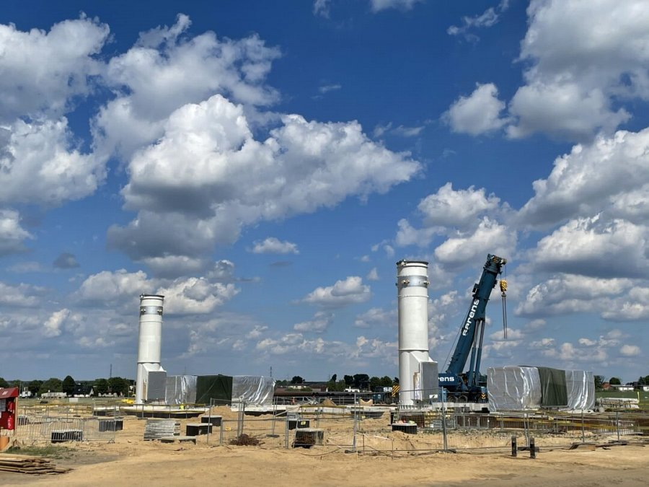
Liderem tego konsorcjum jest także notowany na GPW Atrem S.A., specjalizujący się w realizacjach z sektora automatyki i elektroenergetyki, w tym projektach powiązanych z odnawialnymi źródłami energii (OZE). W konsorcjum współpracuje także kolejna powiązana z Grupą IMMOBILE przemysłowa spółka giełdowa - PJP Makrum S.A. - oraz jej spółka zależna z branży budownictwa przemysłowego Projprzem Budownictwo Sp. z o.o. Zewnętrznym partnerem tego konsorcjum jest firma budowlana JT S.A.
Montaż dwóch agregatów sprężających na terenie inwestycji w Odolanowie to wydarzenie porównywane przez jego uczestników do wmurowania kamienia węgielnego. Zaplanowany na początku prac harmonogram przewidywał dojście do tego etapu w czerwcu. Terminu tego udało się dotrzymać, prace przebiegają więc bez przesunięć i opóźnień.

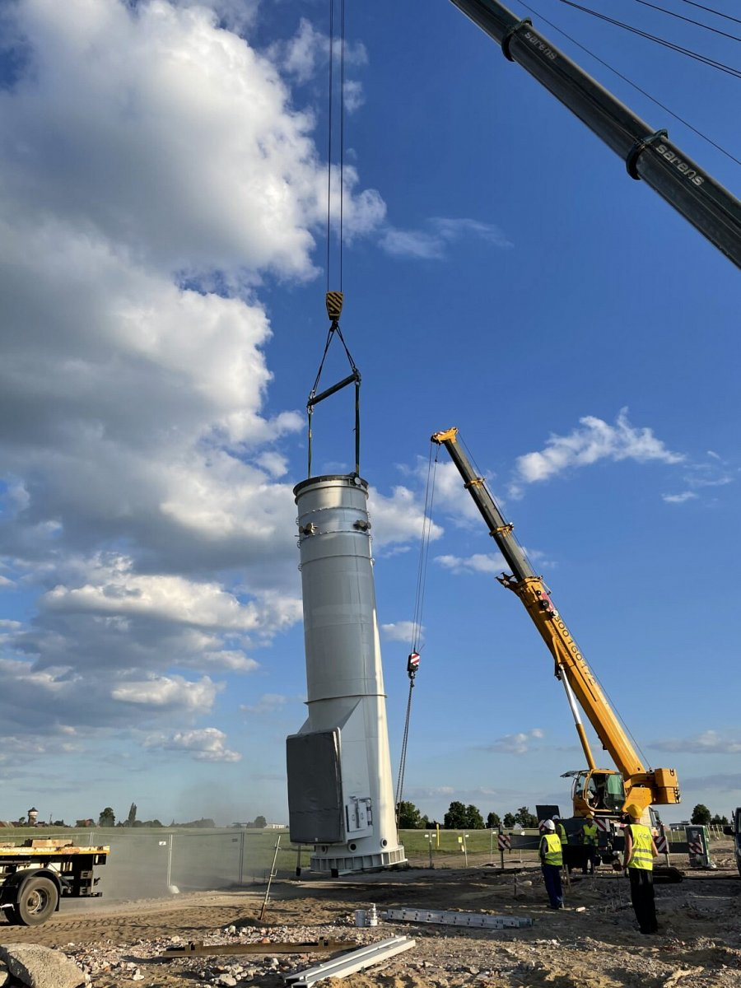
Agregaty sprężające o imponującej masie kolejno 41 oraz 45 ton posadowiono na fundamencie przy pomocy specjalnie przystosowanych żurawi. Każdy z agregatów składał się z kompresora i turbiny gazowej, zamontowano także dwa kominy wylotowe spalin, o wysokości 14,5 m oraz średnicy ponad 3 metrów. Posadowienie na fundamencie dwóch kompresorów, dwóch turbin gazowych oraz dwóch kominów zajęło prawie 10 godzin.
Filmy z montażu:
https://www.youtube.com/watch?v=nPk-hxPs82c
https://www.youtube.com/watch?v=4c_w178TSsw

